

T.C.
ANKARA YILDIRIM BEYAZIT ÜNİVERSİTESİ ULUSLARARASI İLİŞKİLER VE STRATEJİK ARAŞTIRMALAR ENSTİTÜSÜ

LİSANSÜSTÜ TEZ YAZIM KILAVUZU

Ankara,2021

İÇİNDEKİLER

ÖN SÖZ 1
- TEZ BİÇİM STANDARTLARI 3
  - Yazım özellikleri 5
  - Kağıt ve Baskı Özellikleri 6
  - Tez Planı 6
  - Sayfa Düzeni 7
  - Sayfaların Numaralandırılması 8
  - Başlıkların Numaralandırılması 8
  - Şekil, Tablo ve Resimlerin Numaralandırılması 8
  - Satır Başı ve Satır Aralığı 10
  - Ana Bölüm ve Alt Bölümlerin Düzenlenmesi 10
  - Göndermeler (Atıflar) 11
  - Tablolar ve Şekiller 18
  - Tablo ve Şekillerin Yerleştirilmesi 18
- TEZİ OLUŞTURAN BÖLÜMLER 19
  - Dış Kapak Sayfası 19
  - Boş Sayfa 20
  - İç Kapak Sayfası 20
  - Kabul ve Onay Sayfası 20
  - Beyan 20
  - İthaf 21
  - Teşekkür Sayfası 21
  - İçindekiler Sayfası 21
  - Türkçe ve Yabancı Dilde Özet Sayfaları 21
  - Simge ve Kısaltmalar Dizini 22
  - Şekiller Dizini 22
  - Tablolar Dizini 22
- TEZ METNİ BÖLÜMLERİ 22
  - Giriş 22
  - Genel Bilgiler 22
  - Materyal ve Yöntem 23
  - Bulgular 23
  - Tartışma 23
  - Sonuç ve Öneriler 25
  - Kaynaklar 24
3.8 Ekler. 37
3.9. Etik Kurul Onayı 37
- TAMAMLANAN TEZİN ENSTİTÜYE TESLİMİ 38
EKLER 39

ANKARA YILDIRIM BEYAZIT ÜNİVERSİTESİ
ULUSLARARASI İLİŞKİLER VE STRATEJİK ARAŞTIRMALAR ENSTİTÜSÜ

LİSANSÜSTÜ TEZ YAZIM KILAVUZU

ÖN SÖZ

Amaç, Kapsam ve Dayanak

Amaç

Bu kılavuzun amacı, Ankara Yıldırım Beyazıt Üniversitesi Lisansüstü Eğitim ve Öğretim Yönetmeliği uyarınca Ankara Yıldırım Beyazıt Üniversitesi Uluslararası İlişkiler ve Stratejik Araştırmalar Enstitüsü'ne bağlı anabilim dallarında hazırlanacak lisansüstü tezler ile ilgili esasları düzenlemektir.

Kapsam

Bu kılavuz, Ankara Yıldırım Beyazıt Üniversitesi Uluslararası İlişkiler ve Stratejik Araştırmalar Enstitüsü'ne bağlı anabilim dallarında hazırlanacak olan "Yüksek Lisans (Bilim Uzmanlığı)" tezleri yazımı ve basımı ile ilgili standartları, uyulması gereken esasları ve biçimsel özellikleri kapsamaktadır.

Dayanak

Bu kılavuz Ankara Yıldırım Beyazıt Üniversitesi Lisansüstü Eğitim ve Öğretim Yönetmeliği’ne dayanarak hazırlanmıştır. Uluslararası İlişkiler ve Stratejik Araştırmalar Enstitüsü’ne bağlı anabilim dallarında yüksek lisans tezi hazırlayan öğrenciler ile tezi yöneten danışman öğretim üyeleri, çalışmalarını bu kılavuza uygun olarak hazırlamak zorundadırlar. Enstitü Müdürlüğü’ne teslim edilecek tezlerin yazım kılavuzuna uygunluğu Enstitü Müdürlüğü tarafından denetlenir.

Tez yazımı sırasında bu kılavuz dikkatlice okunmalı, tez yazım şablonu kullanılmalı, intihal, telif ve patent hakları konusunda dikkatli olunmalı, tez kısa cümleler kullanılarak açık ve anlaşılır bir dilde yazılmalı, gereksiz kelime ve ifadeler kullanmaktan kaçınılmalıdır.

- TEZ BİÇİM STANDARTLARI

Yazım Özellikleri

    - Yazı Tipi

Tezin tamamında, dış kapak dahil tüm yazılarda “Times New Roman” yazı tipi kullanılmalıdır.

Yazı Boyutu (Punto)

Kapak sayfaları, başlıklara ilişkin istisnalar hariç tüm yazılarda harf boyutu (karakter boyutu) 12 punto olmalıdır. Gerekli durumlarda, tablo şekil, resim ve dipnotlarda kolayca okunabilmesi şartıyla daha küçük puntolar (8-10 punto) kullanılabilir. Ön sayfalarda harf boyutu için yapılan farklı öneriler, ilgili bölümlerde ayrıca belirtilmiştir. Tüm sayfa numaraları 12 punto olmalıdır. Alt ve üst indisler metin harf büyüklüğünden daha küçük olmalıdır.

Yazı Rengi

Dış kapaktaki amblem hariç tezin tüm yazıları siyah renkte olmalıdır. Başlıkların (birinci dereceden itibaren en son başlık derecesine kadar) tümü koyu (bold) olmalıdır. Tablo, şekil veya resimlerin numara ve adları için; tablo, şekil veya resim sözcükleri ile numara ve noktalama işaretleri koyu (bold), adlar açık renkte olmalıdır. Sayfa numaraları açık renk olmalıdır. Bilim alanları ve bu tez yazım kılavuzunun ilgili bölümlerinde farklı bir öneri yoksa tüm yazılar açık renkte olmalıdır.

Satır Başı, Hizalama ve Paragraf

Paragraf başı satırları hariç tüm satırlar sol kenar boşluğu bitiminden başlamalıdır. Her yeni paragraf 1 tab 10 mm içeriden başlamalıdır. Satırlar aynı hizada bitirilmelidir. Satır ve cümleler rakam, sembol veya kısaltmalar ile başlamamalıdır. Cümle ve satır başına gelen rakamlar (tarihler hariç) yazıyla yazılmalıdır.

Yazı Biçimi

Metin, “normal” düzende yazılmalıdır. Bilim alanlarının önerilerine göre italik, koyu, koyu italik, altı çizili düzen kullanılabilir.

Ana ve Ara Başlıklar

Tezin ön sayfaları ve tez metni ana bölümleri (birinci derece bölümleri başlıkları) yeni bir sayfadan başlamalıdır. Ön sayfalara ait başlıklar ile tez metninin birinci derece bölüm başlıkları büyük harflerle, tez metninin ikinci ve daha ileri derece bölüm başlıkları ise her sözcüğün ilk harfi büyük, geri kalan harfler küçük olarak yazılmalıdır. Tüm başlıklardaki bağlaçlar (ve, veya, ile, gibi) küçük harflerle yazılmalıdır. Başlıklarda noktalama işareti kullanılmamalıdır. Ön sayfalar bölümünde dış kapak sayfası, iç kapak sayfası, kabul ve onay sayfası, teşekkür, özet ve abstract sayfalarında başlıklar sayfa ortasında olmalıdır. İçindekiler, simgeler ve kısaltmalar dizini, şekiller dizini ve tablolar dizininde ise sola hizalı olarak yazılmalıdır. Tez metninin ana ve alt başlıkları (birinci derece bölüm başlıklarından itibaren), yazım için ayrılan alanın sol kenar çizgisinden (satır başına dayalı) başlamalıdır.

1.1.7 Başlık Numaralandırma

Ön sayfalar bölümü ile tez metni, ekler ve özgeçmiş bölümlerine ait başlıkların numaralandırılması farklıdır. Ön sayfalar bölümü ile özgeçmiş sayfasındaki başlıklar numaralandırılmaz. Tez metni bölümü ile kaynaklar ve ekler bölümlerinin ana bölüm başlıkları ile ana başlık ve alt başlıkları ondalık sisteme göre numaralandırılır. Bu sistemde tez metninin birinci derece bölüm başlıklarını “Giriş”, “Genel Bilgiler”, “Materyal ve Yöntem”, “Bulgular”, “Tartışma” ve “Sonuç ve Öneriler” oluşturur. Ayrıca “Kaynaklar” ve “Ekler” bölümleri de birinci derece bölüm başlıkları olarak numaralandırılır. Üçüncü dereceden daha ileri derecede alt bölüm başlığı kullanılmamalıdır. İhtiyaç duyulduğunda daha ileri derecede alt bölüm başlıkları, ikinci derecede başlık kurallarına uygun olarak yazılabilir. Ancak, bunlar numaralandırılmaz ve tezin “İçindekiler Dizini”nde gösterilmez. Numaralı bölüm ve alt bölüm başlıkları arasında numarasız ara başlıklar varsa bunlar sırası ile “düz altı çizili”, “italik” ve “altı çizili italik” olarak verilmelidir. Bu ara başlıklar koyu olarak yazılmamalıdır.

Ondalık Sistem

BİRİNCİ BÖLÜM
  - Birinci Derece Alt Bölüm
    - İkinci Derece
      - Üçüncü Derece
      - Üçüncü Derece
    - İkinci Derece
  - Birinci Derece Alt Bölüm İKİNCİ BÖLÜM

Noktalama İşaretleri ve Parantezler

Yazımda noktalama işaretlerinden (nokta, virgül, noktalı virgül, vb.) sonra bir karakter ara verilir. Noktalama işaretlerinden önce ara verilmemelidir. Parantezler sözcükten sonra bir harf boşluk bırakılarak açılır. Açılan parantezden sonra boşluk bırakılmadan parantez içi yazılır ve boşluk bırakılmadan parantez kapatılır. Parantez kapatıldıktan sonra cümle bitiyor

ise parantezden sonra boşluk bırakılmadan nokta konulur. Parantez içine yazılan açıklamanın ya da kısaltmanın da açıklama veya kısaltması gerekirse dış parantez köşeli “[ ]”, iç parantez yuvarlak “( )” olmalıdır. Üç paranteze ihtiyaç duyulduğu durumlarda dıştan içe doğru sırasıyla küme parantezi “{ }”, köşeli ve yuvarlak parantezler kullanılır. Örnek: {.. [.. (..).. ]..}

Noktalama işaretleri ile ilintili boşluk olması halinde Türk Dil Kurumunun yazım kılavuzu esas alınır.

Rakamların Yazılması

Tam sayıların yazımında binlik hanelerde boşluk bırakılmalı, bu boşluklara nokta veya virgül konulmamalıdır. Örnek; 1 512 612 (Doğru) 1.512.612 (Yanlış) 1,512,612 (Yanlış).

Küsuratlı sayılarda nokta “ . “ kullanılmalı, virgül “ , ” kullanılmamalıdır. Örnek; 25
023.61 (Doğru) 25 023,61 (Yanlış) Ondalık sayılarda ondalık hane başlangıcında nokta “ . ” kullanılmalıdır (0,1 yerine 0.1 tercih edilmeli). Metin içinde 10'a kadar olan sayılar yazıyla, daha büyükleri rakamla yazılmalıdır.

Kağıt ve Baskı Özellikleri

Tezi oluşturan bütün bölümler; A4 standardında, beyaz, birinci hamur kağıdın sadece bir yüzüne bilgisayar ortamında yazılmalı ve lazer yazıcıdan çıktı alınmalıdır.

Tez Planı

Tez; ön sayfalar, ana metin, kaynaklar ve ekler olmak üzere, 4 ana bölümden oluşmalıdır. Her bölüm, ayrı bir sayfa başı ile başlatılmalıdır. Ön sayfalar sırasıyla dış kapak sayfası, iç kapak sayfası, kabul ve onay sayfası, isteğe göre beyan ve ithaf sayfaları, teşekkür, özet, abstract, içindekiler, simgeler ve kısaltmalar dizini, şekiller dizini ve tablolar dizininden oluşur. Tez metni bölümü sırasıyla “GİRİŞ”, “GENEL BİLGİLER” (tezin kapsamına göre eklenebilir), “MATERYAL VE YÖNTEM”, “BULGULAR”, “TARTIŞMA”, “SONUÇ VE
ÖNERİLER” ana başlıklarını içermelidir. “KAYNAKLAR” bölümünün ardından, tezin ana

bölümleri içerisinde yer almaları uygun olmayan, ancak verilmesi gerekli bilgiler için “EKLER” bölümü oluşturulur (Şekil 1).
•
•
•
•
•
•
•
•
•
•
•
•
1.
2.
3.
4.
5.
6.
7.
8.
- ​
DIŞ KAPAK SAYFASI İÇ KAPAK SAYFASI
TEZ KABUL VE ONAY SAYFASI BEYAN
İTHAF TEŞEKKÜR ÖZET ABSTRACT İÇİNDEKİLER
SİMGE VE KISALTMALAR DİZİNİ ŞEKİLLER DİZİNİ
TABLOLAR DİZİNİ GİRİŞ
GENEL BİLGİLER MATERYAL VE YÖNTEM BULGULAR
TARTIŞMA
SONUÇ VE ÖNERİLER KAYNAKLAR
EKLER ÖZGEÇMİŞ
1. Ön sayfalar bölümü
2.
Tez metni bölümü
3.
4.
Kaynaklar bölümü
Ekler bölümü

Şekil 1. Tez Plan Örneği

Sayfa Düzeni

Yazımda, her sayfanın sol kenarından 3 cm diğer kenarlardan ise 2.5 cm; üstten ve alttan 2,5 cm boşluk bırakılmalıdır.

500 sayfadan fazla tezler için giriş sayfasından itibaren arkalı önlü basılabilir. Arkalı önlü basımlarda sayfa düzeni sağ sayfa için sol kenarından 3 cm diğer kenarlardan ise 2.5 cm; üstten ve alttan 2,5 cm, sol sayfa için ise sağ kenarından 3 cm diğer kenarlardan ise 2.5 cm; üstten ve alttan 2,5 cm boşluk bırakılmalıdır. (Şekil 4)

Tez metninde, satır sonlarında hece bölmesi yapılmamalı ve metninin yazımı ‘iki yana yasla’ düzeninde olmalıdır.

Sayfaların Numaralandırılması

Numaralama, sayfanın altında ve ortalanmış olarak verilmelidir. Sayfa numaralarının yanında, parantez veya çizgi gibi işaretler kullanılmamalıdır. Sayfa numaralarının boyutu 12 punto ve karakteri metin içindekinin aynısı olmalıdır. Ön sayfalar ‘KABUL ONAY SAYFASI’ bölümünden başlayarak “1. GİRİŞ” bölümüne kadar küçük Roma rakamlarıyla numaralandırılmalıdır. Metin sayfaları “1. GİRİŞ” bölümünden başlayarak “KAYNAKLAR” ve varsa “EKLER” in son sayfasına kadar kesintisiz bir biçimde 1, 2, 3, 4, 5, … şeklinde numaralandırılmalıdır.

Başlıkların Numaralandırılması

Bütün ana bölüm ve alt bölüm başlıkları numaralandırılmalıdır. Tez metni bölümü ana başlıkları “1. GİRİŞ” bölümünden başlayarak “KAYNAKLAR” ve varsa “EKLER” in önüne kesintisiz olarak 1, 2, 3, 4, 5, … şeklinde numara yazılıp nokta konulup bir boşluk bırakılarak ana bölüm başlığının adı yazılmalıdır. “1. GİRİŞ” ana bölüm başlığından sonra gelen ilk alt bölüm başlığı numarası ile beraber yazılımı “1.1. Alt Bölüm Başlığı” şeklinde olmalıdır. Eğer bu alt bölümün başka bir alt bölümü daha varsa “1.1.1. Alt Bölümün Başlığı” şeklinde yazılmalıdır. Üçüncü dereceden daha fazla alt bölüm başlığı olmamalıdır. Bu durum, diğer bütün ana bölümler ve bunların alt bölümleri için de benzer şekilde numerik olarak devam etmelidir.

Şekil, Tablo ve Resimlerin Numaralandırılması

Kapak sayfasında yer alan Ankara Yıldırım Beyazıt Üniversitesi amblemi sayfa üst orta bölümünde, 3.5x3.5 cm boyutunda ve renkli olmalıdır. Kapaktaki tüm yazılar ve üniversite logosu düşey orta çizgisine göre ortalanmalıdır. Yazılar 1.5 satır aralığı ile yazılmalıdır. Tez başlığı 16 punto, tezin hazırlandığı şehir ve yıl hariç bu sayfadaki diğer tüm yazılar 14 punto olmalıdır. Tezin hazırlandığı şehir ve yıl ise 12 punto olmalıdır. Unvan, isimler ve şehir dışında, kapaktaki tüm yazılar büyük harfle yazılmalıdır. Unvan baş harfleri ile isimlerin baş harfi büyük, diğer harfler küçük yazılmalıdır. Unvanlar kısaltılmış olarak

(Dr., Dr. Öğr. Üyesi, Doç. Dr., Prof. Dr.) yazılmalıdır. Kapak sayfasında tezin başlığı ve öğrenci adı soyadı koyu (bold) olmalıdır.

Şekiller, tablolar, resimler ve bunların açıklamaları metin içerisinde ortalanmalı ve mümkünse metinde sözü edilen sayfada ya da bir sonraki sayfada yer almalıdır. Büyük boyutlu şekiller, tablolar veya resimler küçültülebilir veya “EKLER” başlığı altında sunulabilir. Bir sayfadan uzun olan şekiller tez metni içinde bulunmak zorunda ise, bir sayfa boyutuna göre bölünerek sonraki sayfada verilebilir. Bu durumda, şekil başlığı numara ve başlık aynı kalmak üzere, parantez içerisinde numaradan sonra "devam" ibaresi yazılarak verilmelidir. Örneğin “Şekil 3.4 (devam)”.

Paragraflar ile onu takip eden şekiller, tablolar ve resimler arasında 1.5 satır aralığı boşluk bırakılmalıdır. Bunun mümkün olmadığı durumlarda, sayfa düzeni esaslarına uymak şartı ile metinde ilk söz edildikleri yerden hemen sonraya, mümkün olduğu kadar yakın yerleştirilmelidir.
Tablo, resim veya şekil açıklama satırları ile metin arasında 1.5 satır aralığı boşluk bırakılmalıdır.

Numaralama ve açıklama; şekil ve resimlerin altına, tabloların ise üst kısmına yazılmalıdır. İlk rakam (eklerde ilk rakam) şeklin, tablonun veya resmin yer aldığı bölümün numarası, ikinci rakam o şeklin, tablonun veya resmin bölüm içindeki sıra numarası olmak üzere, ardışık bir şekilde ve araya nokta konularak boşluk bırakmadan numaralama yapılmalıdır. Örneğin ‘’Tablo 1.1.’’, ‘Ek 1.’’.

Tablo veya şekil açıklaması ile tablo veya şekil arasında 1 satır aralığı boşluk bırakılmalı ve açıklama yazımında 1 satır aralığı kullanılmalıdır. Genel olarak açıklamaların yazım boyutu 8-12 punto arasındadır. Fakat yazarlar okunaklı olması kaydıyla açıklamaların yazım boyutlarında esnek davranabilirler (Şekil 3). Şekil numara ve açıklamaları, şeklin altında, metin içerisinde ortalı olacak şekilde; tablo numara ve açıklamaları ise tablo üst kısmında, 1 tab içeri olacak şekilde yazılmalıdır.

Şekil, tablo ve resimlerin açıklaması, numaradan sonra nokta konarak ve bir karakter boşluk bırakılarak, yalnızca baştaki sözcüğün ilk harfi büyük, öteki sözcükler küçük harfli olacak şekilde yazılmalıdır. Örneğin “Şekil 3.2. Kriz tanımı ve çerçevesi” şeklinde açıklama yazılmalıdır.

Açıklamaların alt satırlara devam etmesi durumunda, ikinci ve diğer satırlar şekil, tablo veya resim numarasının bitiminden itibaren hizalanmalıdır.

Birbiriyle ilgili üç veya daha fazla resimlemenin aynı sayfada bulunması gerekiyorsa, her birisine sırasıyla (a), (b), (c), ...harfleri konulmalı, hepsine birden tek bir tablo veya şekil numarası verilmeli ve ayrı ayrı açıklanmalıdır.

Örneğin;

Şekil 4.2. Kriz tanımı ve çerçevesi a) Global krizlerin çerçevesi, b) Araştırma evreni,
c) Diğerleri.

Bilgisayar ortamında oluşturulamayan şekiller ‘teknik resim’ ilkelerine göre çizilmeli, yazı ve simgeler şablonla yazılmalı ve elle düzeltme yapılmamalıdır.

Satır Başı ve Satır Aralığı

Tez metninde paragraflara sol taraftan 1 tab (paragraf boşluğu) içeriden başlanmalıdır. Tez metninin yazımında 1.5 satır aralığı kullanılmalıdır. Sayfalar A4 boyutunda olmalı ve her sayfanın sol (cilt) kenarında 3 cm, üst, alt ve sağ kenarlarında ise 2.5 cm boşluk bırakılmalıdır. Metin bloğu, her iki yana yaslanmış olmalıdır. Sadece Giriş bölümü için 2.5 cm’den sonra 2 satır aralığı boşluk bırakılmalıdır (Şekil 2, Şekil 2.1, Şekil 2.2 Şekil 2.3, Şekil
2.4, Şekil 2.5).

Ana Bölüm ve Alt Bölümlerin Düzenlenmesi

Bütün ana bölümler yeni bir sayfadan başlamalıdır. Sadece giriş bölümü için sayfanın üst kısmı ile ana bölüm başlığı arasında 2 adet 1 satır aralığı boşluk bırakılmalıdır. Ayrıca tüm ana bölüm başlıkları ile alt bölüm başlığı arasında veya ana bölüm başlıkları ile ilk paragraf arasında 2 adet 1 satır aralığı boşluk bırakılmalıdır. Alt bölüm başlıklarının öncesinde bulunan ilk paragraf arasında 2 adet 1 satır aralığı, sonrasında bulunan ilk paragraf arasında 1 adet 1 satır aralığı boşluk bırakılmalıdır. Ana bölüm ve alt bölüm başlıkları sol taraftan 1 tab içeriden yazılmalı ve ana bölüm başlıkları 14 punto boyutunda koyu, alt bölüm başlıkları ise 12 punto boyutunda koyu olmalıdır. Ayrıca ana bölüm ve alt bölüm başlık uzunluklarının bir satırı

geçtiği durumlarda ilk satırın (numara hariç) başladığı sütundan başlatılarak 1.5 satır aralığında ikinci satır yazılmalıdır. Ana bölüm başlıkları büyük harfle ve bağlaçlar küçük harfle yazılmalıdır. Alt bölüm başlıklarında bulunan sözcüklerin ilk harfleri büyük diğerleri küçük harfle yazılmalıdır. Eğer varsa alt bölüm başlıklarındaki ve, veya, ile gibi bağlaçlar küçük harfle yazılmalıdır. Alt bölüm başlıkları, sayfanın son satırı olarak yazılmamalıdır. Böyle bir durumda başlık daha sonraki sayfada yer almalıdır. Ayrıca alt bölüm başlıklarından sonra en az iki satır yazı yazılamıyorsa boş bırakılıp başlık bir sonraki sayfaya yazılmalıdır. Numaralı bölüm ve alt bölüm başlıkları arasında, numarasız ara başlıklar varsa, bunların hepsi aynı biçimde olmak kaydıyla koyu veya eğik (italik) olarak 12 punto yazı boyutunda ve 1 tab içeriden başlanmalıdır. Bu ara başlıklardan öncesinde ve sonrasında 1 satır aralığı boşluk bırakılmalıdır. Başlıkların sonuna herhangi bir noktalama işareti konulmamalıdır.

Göndermeler (Atıflar)

Tez içerisinde verilen her kaynak, “KAYNAKLAR” bölümündeki dizinde mutlaka yer almalıdır.

Resim, şekil vb. anlatım araçları bir kaynaktan alınmış ise resim veya şekil metin içerisinde atıf yapıldığı yerde kaynak gösterilerek belirtilmeli ve metin içerisindeki kaynak sıralaması dikkate alınarak kaynak dizininde mutlaka yer almalıdır.

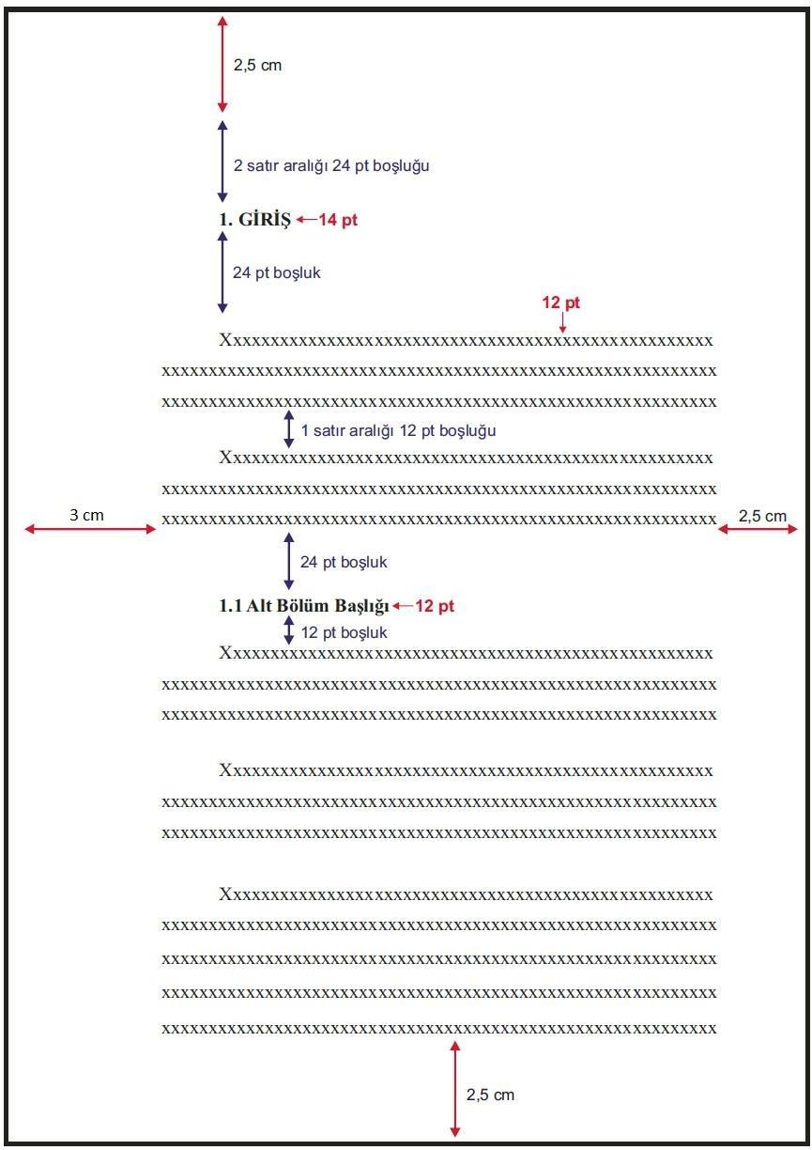

Şekil 2. Tez metni için sayfa düzeni örneği (500 sayfadan az tezler için)

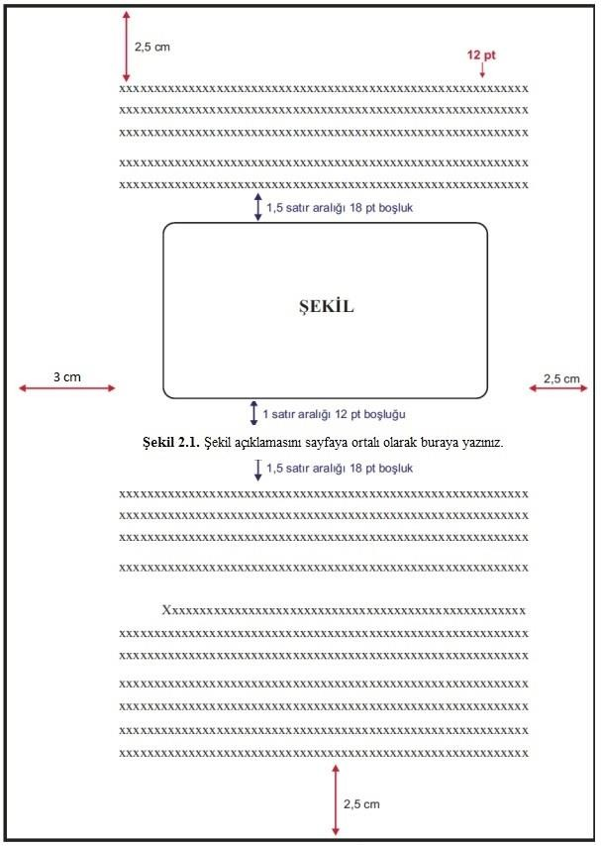

Şekil 2.1. Şekil içeren tez metni için sayfa düzeni örneği (500 sayfadan az tezler için)

Şekil 2.2. Tez metni için sayfa düzeni örneği (500 sayfadan fazla tezlerin sağ sayfası)

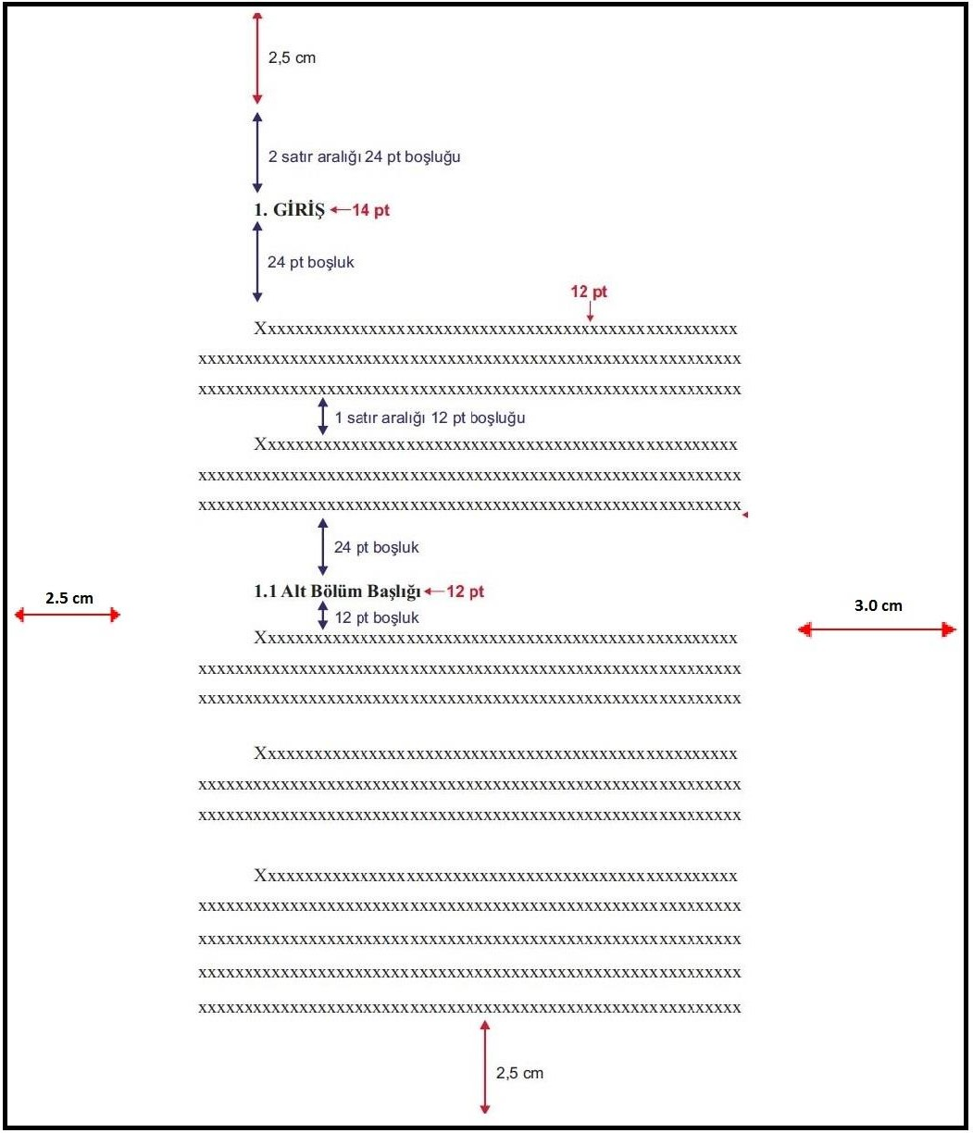

Şekil 2.3. Tez metni için sayfa düzeni örneği (500 sayfadan fazla tezlerin sol sayfası)

Şekil 2.4. Şekil içeren tez metni için sayfa düzeni örneği

(500 sayfadan fazla tezlerin sağ sayfası için)

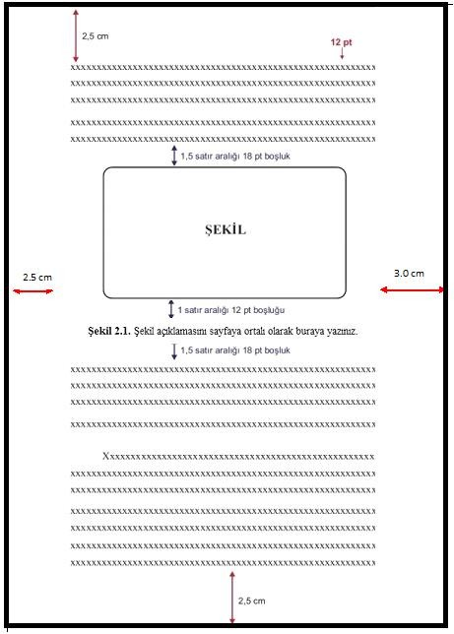
Şekil 2.5. Şekil içeren tez metni için sayfa düzeni örneği

(500 sayfadan fazla tezlerin sol sayfası için)

Tablolar ve Şekiller

Tablo dışındaki bütün takdimler (fotoğraf, grafik, histogram, denklem, formül vs.) ‘şekil’ olarak ifade edilmelidir. Tez içinde anlatıma yardımcı olacak biçimde şekiller ve çizelgeler kullanılabilir. Ancak gereksiz şekillerden kaçınılmalıdır. Şekiller üzerinde yer alacak her türlü çizgi, işaret, sembol, rakam ve yazılar bilgisayar ortamında hazırlanmalı ve kolayca görülebilir ve/veya okunabilir büyüklükte ve netlikte olmalıdır. Tabloda sunulan bilgi, içeriğine bağlı olarak rahatlıkla okunabilir özellikte olmak kaydıyla daha küçük puntoda yazı karakteri kullanılabilir. Şekil ve tablo içeriğindeki yazılar ‘Türkçe’ olmalıdır. Tablolarda 1 veya 1.5 satır aralığı tercih edilmelidir. Yabancı kaynaklardan alınan şekillerin içerikleri alınan kaynağın dilinde olmamalı, Türkçe yazılmalıdır (Özel isimler, Latince ifadeler vb. hariç). Tez sayfası üzerine fotoğraf yapıştırılmamalı, şekil olarak ifade edilen tüm takdimler bilgisayar ortamında hazırlanıp tez metni içerisine yerleştirilmelidir. Çalışma kapsamındaki bireylere ait fotoğraflar, etik ilkelere ve kişi haklarına uygun olarak kullanılmalıdır.

Tablo ve Şekillerin Yerleştirilmesi

Şekil ve tablolar tez metni içerisinde geçtikleri yerde ya da bir sonraki sayfada yer almalıdır. Tez metni içerisinde katlanmış tablo ve şekillere yer verilmemelidir. Bir sayfaya sığmayacak büyüklükteki tablo ve şekiller, uygun yerinden bölünerek diğer sayfada verilebilir ya da "EKLER" bölümünde sunulabilir. Şekil ve tablolar sayfaya ortalanarak yerleştirilmeli ve sayfa kenar boşluklarına taşmamalıdır.

Aynı sayfaya yerleştirilecek iki şekil, iki tablo veya şekil ile tablo arasında iki satır aralığı, metin yazısı ile tablo başlık yazısı/şekil arasında ise 1.5 satır aralığı boşluk bırakılmalıdır. Tablo ile tablo başlık yazısı ve şekil ile şekil alt yazısı arasında tek satır aralığı boşluk bırakılmalıdır. Açıklamalar mümkün olduğu kadar kısa ve öz olmalıdır. Tablo, şekil, resim açıklamalarında tablo, şekil, resim kelimeleri ve ilgili numaraları koyu yazılmalıdır (Tablo 1., Şekil 1., Şekil 2, Şekil 2.1, Şekil 2.2, Şekil 2.3, Şekil2.4, Şekil 2.5, Resim 1.).

TEZİ OLUŞTURAN BÖLÜMLER

Ön sayfalar sırasıyla dış kapak sayfası, iç kapak sayfası, kabul ve onay sayfası, isteğe göre beyan ve ithaf sayfaları, teşekkür, özet, abstract, içindekiler, simgeler ve kısaltmalar dizini, şekiller dizini ve tablolar dizininden oluşur.

Dış Kapak Sayfası

Yüksek lisans tezlerinin dış kapağı en az 160 g/m2 ağırlıklı beyaz karton kapak olarak hazırlanmalıdır. Tez metni, özel sayfalar ve ekleriyle birlikte uygun şekilde yapıştırılarak tek bir cilt haline getirilmelidir. Standart büyüklük dışında kalan basılı ve diğer (CD, DVD, kitapçık vb.) materyal tez arka kapağına yapılan cep içinde teslim edilmelidir. Dış kapakta tüm yazılar "Times New Roman" karakteri kullanılarak 1,5 satır aralığı ile yazılmalıdır. Sayfanın üst kenarından 2,5 cm aşağıya ortalı olarak Üniversitenin resmi amblemi renkli ve 3,5x3,5 cm çapında yerleştirilmelidir. Amblem sonrası 1,5 satır aralığı bırakılarak 14 punto, büyük harflerle Üniversite’nin ve Enstitü’nün adı alt alta yazılmalıdır. Enstitü adı ile yüksek lisans tezi yazısı arasına on bir (11) defa 1,5 satır aralığı boşluk bırakılmalı ve tezin adı ortalanmış biçimde, 16 punto, koyu, büyük harflerle bu boşluğa ortalanmalıdır. Örneğin tezin adı 3 satır ise tez adının öncesinde ve sonrasında dörder defa 1,5 satır aralığı boşluk bırakılmalıdır. Bu şekilde toplam satır aralığı on bir defa 1,5 satır aralığı olacaktır. Yüksek Lisans tezi yazısı 14 punto, büyük harflerle yazıldıktan sonra, 1,5 satır aralığı aşağıya tezi hazırlayan öğrencinin adı ve soyadı herhangi bir unvan kullanılmadan 14 punto ve koyu olarak yazılmalıdır. Sonrasında iki defa 1.5 satır aralığı aşağıya öğrencinin mezun olacağı programın adı 14 punto ve büyük harflerle yazılmalıdır. Daha sonra iki defa 1,5 satır aralığı boşluk bırakılarak tezin hazırlandığı şehir ve yıl 12 punto yazılmalıdır. Tez kapağı sırt kısmına sırasıyla alt kenardan başlanarak tezi hazırlayan öğrencinin adı ve soyadı, adının baş harf(leri) ve soyadı büyük harflerle yazılmalı, ortaya YÜKSEK LİSANS TEZİ ve üst kenara tezin yazıldığı yıl 14 punto koyu ve "Times New Roman" karakteri kullanılarak yazılmalıdır (EK-1).

Boş Sayfa

Tezin dış ön kapağı ile iç kapak sayfası arasında ve dış arka kapağından önce boş bir A4 sayfası bırakılmalıdır.

İç Kapak Sayfası

Tezin iç kapağında amblem yer almamalıdır. Sayfa başında 2.5 cm boşluk bırakıldıktan sonra dış kapaktaki düzenle, sırasıyla üniversitenin ve enstitünün adı, yüksek lisans tezi, öğrencinin adı soyadı ve program adı yazılmalıdır (boşluklar ve yazım özellikleri dış kapak ile aynı olacak şekilde). Ancak çalışması DPT veya benzeri bir kuruluşça desteklenmiş ise iç kapakta bu durum projenin numarası ile birlikte program adından sonra 2 defa 1.5 satır aralığı boşluk bırakılarak 14 punto, koyu, 1.5 satır aralığı ile belirtilmelidir. Ardından tezin hazırlandığı şehir ve yıl dış kapakta olduğu gibi yazılmalıdır (EK-2).
Eğer tez çalışması herhangi bir kuruluşça desteklenmediyse program adı yazıldıktan sonra tezin hazırlandığı şehir ve yıl sayfa altında 2.5 cm boşluk kalacak şekilde, program adı ile arasında uygun boşluk bırakılarak 12 punto ile yazılmalıdır.

Kabul ve Onay Sayfası

Yüksek Lisans Tezleri için, tez savunması kabul edildikten sonra tezde jüri üyelerinin gerekli gördükleri düzeltmeler yapıldıktan ve tez danışmanı, jüri üyeleri tarafından imzalandıktan sonra teze eklenmelidir. İmzalar için mavi mürekkepli kalem kullanılmalıdır. Tez, bu son hali ile ciltlenmiş olarak, jüri üyelerine ve Enstitü Müdürlüğü’ne teslim edilmelidir. (Kabul ve Onay Sayfası EK-3)

Beyan (Etik, İntihal, Telif ve Patent Haklarıyla İlgili)
Beyan, ekteki (EK-4) örneğe uygun olarak yazılmalı ve yazar tarafından mavi mürekkep kalem ile imzalanmalıdır. Tez çalışmalarında tarih olarak tez savunma tarihi esas alınmalıdır.

İthaf

İstendiği takdirde teşekkür sayfasının önüne ithaf yazısı, sayfayı sağ-sol ve üst-alt olarak ortalayarak, aşağıdaki örneğe benzer olarak yazılabilir.

Örnek: “Annem / Babam / Eşim / Hocam /Ülkem vb ’ya ithaf ediyorum.”

Teşekkür Sayfası

Tez çalışmasına doğrudan veya dolaylı olarak katkıda bulunan kişi veya kuruluşlara kısa ve öz bir şekilde teşekkür edilmelidir (EK-5).

İçindekiler Sayfası

Bu bölüm dış kapak sayfası, iç kapak sayfası, tez kabul ve onay sayfası, beyan, ithaf ve teşekkür sayfaları hariç bütün ön sayfaları (sırasıyla özet, abstract, simgeler ve kısaltmalar dizini, şekiller dizini ve tablolar dizini), tez metnindeki ana bölüm ve alt bölüm başlıklarını, kaynaklar ve ekler bölümlerini eksiksiz olarak içermelidir. Her başlığın karşısına o başlığın yer aldığı sayfanın numarası yazılmalıdır. Üçüncü dereceden daha ileri alt bölüm başlığı “içindekiler sayfasında” kullanılmamalıdır (EK-6)

Türkçe ve Yabancı Dilde Özet Sayfaları

Tezin özetleri (Türkçe “ÖZET”, İngilizce “ABSTRACT”), başlık ve anahtar kelimeler hariç en fazla 300 kelime ile sınırlandırılmalı ve mümkünse bir sayfayı aşmamalıdır. Araştırmanın esas amacı belirtilmeli, kullanılan metodoloji açıklanmalı, bulgular özetlenmeli ve ana sonuç ifade edilmelidir. Tezin amacı, metodolojisi, bulgular ve sonuç ayrı ayrı paragraflarda yazılmalıdır. Özet metni içerisinde kaynak verilmemelidir. Özet içerisinde kısaltmalar açıklanmamalı, tezin “Simgeler ve Kısaltmalar Dizini’’ kısmında belirtilen kısaltılmış şekliyle verilmelidir.

Tezin Türkçe ve İngilizce başlığı her kelimenin (ve, veya, ile vb. bağlaçlar hariç) ilk harfi büyük, koyu olarak ve sayfayı ortalayacak şekilde yazılmalıdır.

Türkçe ve İngilizce özetin altında en az üç en fazla beş anahtar kelime yer almalıdır.
Anahtar kelimeler alfabetik sıraya göre sıralanmalı, virgül (,) ile ayrılmalıdır.

Simgeler ve Kısaltmalar Dizini
EK-9

Şekiller Dizini

EK-10

Tablolar Dizini

EK-11

TEZ METNİ BÖLÜMLERİ

GİRİŞ

Bu bölümde, tez konusunu açıklayıcı bilgiler yer almalıdır. Araştırılan problemin niteliği ve kapsamı açık bir şekilde sunulmalı, konunun güncel durumu ilgili yayınlara atıf yapılarak çalışmanın önemi kısa bir şekilde vurgulanmalı, tez çalışmasının bilime sağlayacağı katkı ve/veya yöntem açısından hedeflediği yenilikler ifade edilmelidir. Giriş bölümü materyal-metot, bulgular ya da tartışmaya ait bilgileri içermemelidir. Bu bölümün son paragrafında tezin amacı ve çalışmanın hipotezi net bir şekilde ortaya konulmalıdır.

GENEL BİLGİLER

Bu bölümde, yapılan araştırmaya ışık tutabilecek ve incelenen konunun anlaşılmasını kolaylaştıracak bilgiler kısa ve öz bir şekilde verilmeli ve daha önce yapılmış olan araştırmalar sunulmalı, tezin bu araştırmalardan farklı yönü izah edilmelidir. Konuyu değişik yöntem ve gereçlerle inceleyen araştırmalar hakkında da bilgi verilmelidir. Ayrıca, araştırma sonuçlarını karşılaştırabilmek amacıyla konu ile ilgili önceden yapılmış olan çalışmaların

sonuçları hakkında kısa bilgiler verilmelidir. Bu bölümdeki bilgiler genellikle tarihsel bir sıra içerisinde verilmeli ve okuyucu, o güne kadar yapılmış olan çalışmaların gelişimini, açıklığa kavuşan konuları ve ortaya çıkan yeni problemleri tanıma imkânı bulmalıdır. Genel bilgiler tezin üçte birini aşmamalıdır.

MATERYAL VE YÖNTEM

Bu bölümde materyal ve inceleme metodu açıklanmalıdır. Araştırmanın türü (tanımlayıcı, deneysel, prospektif vb.), kullanılan bireyler, evren (popülasyon) ve örnekleme büyüklüğü, örneklemenin nasıl ve hangi yöntemle seçildiği belirtilmelidir. Çalışmadaki deney düzeneği ve çalışma grupları ayrıntılı olarak açıklanmalıdır. Verilerin toplanma tarihi, veri toplama araçları (deney araçları, anketler, geçerlik ve güvenirliği yapılmış ölçekler vb.) ve veri toplama araçlarının kim tarafından hazırlandığı gerekli durumlarda kaynak gösterilerek yazılmalıdır. Kullanılan formlar (anket, ölçek vb.) ek olarak sunulmalıdır. Kullanılan ticari ürünler, kimyasallar ve cihazlara ait bilgiler (marka, model, üretici firma, şehir, ülke vb.) bu bölümde verilmelidir. Uygulanan yöntemin anlaşılmasını kolaylaştırmak amacı ile yöntem şeması kullanılabilir. Araştırmanın bağımlı ve bağımsız değişkenleri, verilerin değerlendirilmesinin nasıl yapıldığı, uygulanan istatistiksel testler bu bölümde açıklanmalıdır. Çalışmanın yapılması için alınan izinler ve etik kurul onayı bu bölümde belirtilmeli ve ilgili belgeler “Ekler” bölümünde sunulmalıdır.

BULGULAR

Bu bölümde istatistiksel analizlere göre “Ne elde ettiniz?” sorusuna yanıt verilir. Bulgular araştırmanın hipotezine uygun ya da uygun olmayan yönde olabilir. Araştırmacı bulguları olduğu gibi sunmalı, bu bölümde tartışma ve yorum yapılmamalıdır. Bulgulara ait tablolar, grafikler, fotoğraflar vb. bu bölümde yer almalıdır.

TARTIŞMA

Bu bölümde tezin materyal-metodu ve bulguları giriş, genel bilgiler ve yöntem bölümlerinde verilen çerçeve kapsamında tartışılmalıdır. Kullanılan yöntemin seçilme nedenleri, üstün ya da zayıf yönleri belirtilmelidir. Bulgular literatür ile karşılaştırılmalı, benzerlikler ya da farklılıklar belirtilmeli, farklılıklar varsa nedenleri açıklanmalı, elde edilen

bulguların ne anlama geldiği yorumlanmalıdır. Tartışmada araştırmacının düşüncelerine yer verilmeli, ancak gerçekle uyumlu olmayan yorumlardan uzak durulmalıdır. Tartışma bölümünde gereksiz alt başlıklar oluşturulmamalıdır. Tartışmada tezin hipotezlerinin doğrulanıp doğrulanmadığı ve araştırmanın bilime sağladığı katkılar belirtilmelidir.

SONUÇ VE ÖNERİLER

Bu bölümde, tezin giriş bölümünde belirtilen amacına ne ölçüde ulaşıldığı genel ve açık ifadelerle belirtilmeli ancak istatistiksel ifadeler kullanılmamalıdır. Araştırmacının tez çalışmasından elde ettiği bulgulara göre iletmek istediği öneriler bu bölümde yer almalıdır. Öneriler araştırma bulgularına dayandırılmalı, araştırma bulgularında yer almayan durumlar için önerilerde bulunulmamalıdır. Sonuçlar ve öneriler maddeler halinde de yazılabilir. Bu bölüm iki sayfayı aşmamalıdır.

KAYNAKLAR ve ATIF YÖNTEMLERİ

Tez yazımında yararlanılan tüm bilgi kaynakları (makale, tez, kitap, bildiri, rapor, web sayfası vb.) kaynaklar dizininde yer almalıdır. Yayımlanmamış makale, bildiri, ders notu, kişisel görüşmeler vs. kaynak olarak gösterilemez.
Tez yazımında yararlanılan bilgi, doğrudan alıntı şeklinde (tırnak içerisinde ve atıf yapılarak) değiştirilmeden aktarılması gereken açıklama, bilgi vb. hususlar hariç olmak üzere, özgün anlatım şekli değiştirilerek tez yazarının kendi ifadeleri ile aktarılmalıdır. Anlatım biçimi değiştirilmiş olsa bile bu durumda da bilgi hala başkasına ait olduğundan metin içinde kaynağa gönderme (atıf) yapılması mutlaka gereklidir. Yorumlar, ifadeler, yargılar başkalarına ait olduğu sürece kaynak gösterilmesi zorunludur. Atıf yapılırken Üniversitelerarası Kurul'un (ÜAK) belirlediği etik kurallara dikkat edilmeli ve intihal (plagiarism) yapılmamalıdır.
Herhangi bir yazılı eserde kaynak göstermeksizin başka yazar/yazarlardan veya web sitesinden/sitelerinden alıntı yapılması suç kabul edildiğinden tez metni hazırlanırken yararlanılan kaynak ve fikirlere atıfta bulunmak akademik etik gereğidir.
Tez içerisinde atıflar, ya “metin içerisinde kaynak gösterme” şeklinde ya da “metin altı dipnot yöntemi” kullanılarak yapılır. Bunlardan hangisi tercih edildiyse tüm tez boyunca o yöntem uygulanır.

Metin İçinde Kaynak Gösterme (Atıf)

Kaynaklar tez metni içerisinde, cümle sonunda ve gerektiğinde cümle içerisinde uygun yerde, parantez içinde geçiş sırasına göre her birine bir numara atanarak gösterilir. Aynı cümle içinde birden fazla kaynağa atıf yapılırsa, atıf sıralaması, atıf numarasına göre küçükten büyüğe doğru aynı parantez içerisinde kaynaklar arasına virgül konularak kaynakların numaraları art arda listelenir. Örneğin “(1,7,72)”.

Metin İçindeki Göndermeler

Tez içinde kaynakların nasıl gösterileceği “Metin İçinde Kaynak Gösterme (3.7.1)” bölümünde belirtilmiştir. Burada metin içindeki göndermelerin nasıl yapılacağı ele alınacaktır. Tez metninde yer alan tablo, şekil veya resimlere yapılacak değinmeler için farklı örnekler önerilebilir; Tez metni yazımı sırasında değinmek istenilen tablo, şekil veya resimler, değinilen sayfada ya da daha sonraki sayfalarda yer alıyorsa, değinmeler aşağıdaki örneklerden birine uygun olarak yapılmalıdır.

Tablo için;

Hisse senetlerine ilişkin risk seviyeleri değerlendirilmiştir (Tablo 11). Hisse senetlerine ilişkin standart risk seviyeleri Tablo 11’de sunulmuştur. Etki-tepki analizi sonuçları, Tablo 11’de sunulan istatistiksel .......
Hisse senetlerine ilişkin risk seviyeleri (Tablo 11)..... Şekil için;
Temel analiz öncesinde değişkenlerin algısal uzaydaki dağılımları oluşturulmuştur (Şekil 5).
Değişkenlerin algısal uzayda oluşturduğu benzerlik düzeyleri zaman içerisinde artmaya başlamıştır.
Temel analiz öncesinde değişkenlerin algısal uzaydaki dağılımları Şekil 5’de gösterilmiştir.
Şekil 5’de yer alan algısal uzaydaki dağılımlar...

Resim için; Şekil için önerilenler ile aynı
Tezin herhangi bir sayfasında, daha önceki sayfalarda yer alan ve daha önce değinilmiş tablo, şekil veya resimlere yeniden değinmek gerekiyorsa, değinme parantez içinde "Bakınız" anlamına gelen "Bkz." kısaltması kullanılarak, aşağıdaki örneklere uygun biçimde yapılmalıdır.

(Bkz. Şekil 5) veya (Bkz. Tablo 11)

Bir başka yayından aynen alınan tablo şekil veya resimlere yapılacak değinmelerde; tablo, şekil veya resimlerin açıklamasından sonra, parantez içinde değinilen yayının yazarının soyadı yazılıp "den" ya da "dan" takılarından yazarın soyadına uygun olanı yazılmalı, virgül “,” işareti konulmalı, ardından yayın sıra numarası belirtilmelidir.
Şekil 5. Volatilite Ölçüm Yöntemleri (Kalkan’dan, 15). Bir modele/denkleme/eşitliğe değinme;

- (7) denklemine göre uzun dönemli nedensellik test edilebilir..
- uzun dönemli nedensellik (7) modeline dayalı olarak test edilebilir.

Kaynaklar Bölümünde Kaynak Gösterme

“Metin içerisinde kaynak gösterme” yöntemi kullanılıyorsa tez metninde kullanılan kaynakların tümü tezin sonunda “Kaynaklar” başlığı altında metinde geçiş sırası esas alınarak alt alta sıralanmalıdır. Her kaynağın ilk satırı sayfanın soluna hizalanır, (varsa) ikinci ve daha sonraki satırlar bir paragraf girintisi verilerek içeriden yazılır. Kaynak yazımı için kullanılan format ve noktalama işaretlerine azami ölçüde dikkat edilmelidir.

Kaynaklar Dizini

“Metin içerisinde kaynak gösterme” yöntemi kullanılıyorsa tez metninde kullanılan tüm kaynaklar (makale, kitap, tablo, şekil vb.) kaynaklar dizininde listelenmelidir. Kaynak dizinindeki kaynaklar sayfanın sol kenarında boşluk bırakılmadan başlanılmalıdır. Kaynak dizinindeki kaynaklar tezin genel yazım karakteri (Times New Roman) ve punto büyüklüğü (12 punto) ile yazılmalıdır. Kaynak birden fazla satırlı ise ikinci ve diğer satırlar arasında

boşluk bırakmadan ve satırbaşı boşluk bırakılmadan yazılmalıdır. İki kaynak arasında bir satır aralığı boşluk bırakılmalıdır. Kaynaklar dizininde yazar(lar)ın soyadları ilk harfi büyük diğer harfleri küçük yazıldıktan sonra bir karakter boşluk bırakılmalı ve yazar(lar)ın adlarının sadece ilk harfi büyük harfle yazılmalıdır (örneğin Yavuz Ö). Yazar(lar)ın birden fazla adı olması durumunda adların ilk harfleri arada boşluk bırakılmadan yazılmalıdır (örneğin Pancarcı ŞM). Kaynak tek yazarlı ise yazarın isminin ilk harfinden sonra nokta konulmalıdır. Birden fazla yazar olması durumunda tüm yazarlar yazılmalı ve birbirini takip eden her bir yazar isminden sonra virgül, son yazarın isminden sonrada nokta konulmalıdır. Kaynak yazımında bütün noktalama işaretlerinden sonra mutlaka bir karakter boşluk bırakılmalı ve ilgili kaynağın en son karakteri nokta işareti olmalıdır.
Aynı yazarın birden fazla eseri bulunması durumunda bu eserler aynı yıla ait ise alfabetik olarak sınıflandırılarak (örneğin: Kaya, M. (2018a), Kaya, M. (2018b)) farklı yıllara ait olması durumunda da eskiden yeniye doğru (örneğin: Kaya, M. (2017), Kaya, M. (2018)) bir sıralama yapılarak yazılmalıdır.

Bilimsel dergide yayımlanan makaleler

Dergiler kaynak olarak gösterilirken yazım şekli aşağıdaki gibi olmalıdır:

Yazar(lar)ın soyadı ve adının baş harfi (ilk harfler büyük olmalı; yazarın iki adı/soyadı varsa ilk harfleri bitişik yazılmalı; birden çok yazar varsa virgülle ayrılmalı). (Makalenin yayınlandığı yıl). makalenin başlığı (sadece başlangıçtaki ilk harf büyük), Dergi adı (dergi adları italik olarak), cilt no (sayı): başlangıç - bitiş sayfa numaraları (sayfa numaralarında kısaltma yapılmadan).

Örnek:

- Apergis N, Miller SM. (2009). Do structural oil-market shocks affect stock prices?
Energy Economics, 31:569-575.
- Hamilton JD. (2003). What is an oil shock?. Journal of Econometrics, 113:363-398.
- Jones CM, Kaul G. (1996). Oil and the stock markets. The Journal of Finance, 51:463-491.
- Sadorsky P. (1999). Oil price shocks and stock market activity. Energy Economics, 21:449-469.

Halen baskıda olan makaleler elektronik ortamda yayımlanmış olması koşuluyla ilgili derginin adı (dergi adları italik olarak) ve basım yılını takiben DOI (Digital Object Identification) numarası ile birlikte yazılmalıdır.

Örnek:
- Özen H, Özen Ş. (2011). Interactions in and between strategic action fields: A comparative analysis of two environmental conflicts in the gold-mining field in Turkey, Organization & Environment, doi:10.1177/1086026611426343.

Bilimsel Toplantılarda (Kongre, Konferans, Sempozyum vb.) sunulan ve özeti yayımlanan bildiriler

Bildiriler kaynak olarak gösterilirken yazım şekli aşağıdaki gibi olmalıdır: Yazar(lar)ın soyadı ve adının baş harfi (ilk harfler büyük olacak; yazarın iki adı/soyadı varsa ilk harfleri bitişik yazılacak; birden çok yazar varsa virgülle ayrılacak). (Toplantının düzenlendiği yıl). Bildirinin başlığı (sadece başlangıçtaki ilk harf büyük), kongrenin adı, kongrenin yapıldığı yer, bildiri kitabının adı (dergi adları italik yazılacak), varsa cilt no (sayı): sayfa numarası.

Örnek:

- Kapusuzoglu A, Ceylan NB. (2016). How does Turkey's macroeconomy response to the world oil prices shock? International Conference on Energy, Environment and Economics, Edinburgh - United Kingdom, WEENTECH Abstract Book: 56.

Kitap

Tez içinde kitap veya rapor gibi çok fazla sayfalı kaynakların kullanılması durumunda yararlanılan sayfa numarası ya da numaraları belirtilerek aşağıdaki şekilde kaynak olarak gösterilmelidir:
Yazarın soyadı adının baş harfi (ilk harfler büyük olmalı; yazarın iki adı/soyadı varsa ilk harfleri bitişik yazılmalı; birden çok yazar varsa virgülle ayrılmalı). (Kitabın yayınlandığı yıl). Kitabın adı (ilk harfler büyük, italik yazılmalı), baskı sayısı. Yayımlandığı şehir, yayınevi, başlangıç - bitiş sayfa numaraları (sayfa numaralarında kısaltma yapılmadan).

Örnek:

Yabancı dilde kitap için:

- Madura J. (2014). International Financial Management, 12th ed. South-Western College Pub., 68-80.

Türkçe kitap için:

- Karan MB. (2013). Yatırım Analizi ve Portföy Yönetimi, 4. Baskı. Ankara, Gazi Kitabevi, 456-459.

Kitap bölümü

Kaynak gösterilen kitap bir editör veya editör grubu tarafından derlenmiş ve farklı bölüm yazarları tarafından yazılmış ise aşağıdaki şekilde kaynak olarak gösterilmelidir:

Bölüm yazarı soyadı adının baş harfi (ilk harfler büyük olmalı; yazarın iki adı/soyadı varsa ilk harfleri bitişik yazılmalı; birden çok yazar varsa virgülle ayrılmalı). (Kitap bölümünün yayınlandığı yıl). Bölüm adı. In (yabancı kaynak için) / İçinde (Türkçe kaynak için): Editör/editörlerin soyadı adının baş harfi (birden çok editör varsa virgülle ayrılmalı) (ed/eds) (yabancı kaynak için) veya (editör/editörler) (Türkçe kaynak için). Kitabın adı (ilk harfler büyük, italik yazılacak), baskı sayısı, yayımlandığı şehir, yayınevi, başlangıç - bitiş sayfa numaraları (atıfta bulunulan bölümün başlangıç-bitiş sayfa numaraları).

Örnek:

Yabancı dilde kitap bölümü için:

- Kapusuzoglu A, Ceylan, NB. (2017). The Impact of Russian Economy on the Trade, Foreign Direct Investment and Economic Growth of Turkey: Pre- and Post-Global Financial Crisis. In: U. Hacioglu and H. Dincer (eds). Global Financial Crisis and Its Ramifications on Capital Markets: Opportunities and Threats in Volatile Economic Conditions, 1st ed. Switzerland, Springer International Publishing, 275-286.

Türkçe kitap bölümü için:

- Mandacı PE. (2018). Etkin Piyasalar Hipotezi. İçinde: Gündoğdu A (Editör). Finansın Temel Teorileri, 1. Baskı. İstanbul, Beta Yayıncılık, 83-113.

Yabancı dilden çeviri kitap

Kaynak gösterilecek çeviri kitap, bir editör veya editör grubu tarafından derlenmiş ve farklı bölüm yazarları tarafından çevirisi yapılmış ise aşağıdaki şekilde kaynak olarak gösterilmelidir:
Bölüm yazarı soyadı adının baş harfi (ilk harfler büyük olmalı; yazarın iki adı/soyadı varsa ilk harfleri bitişik yazılacak; birden çok yazar varsa virgülle ayrılmalı). (Kitabın yayınlandığı yıl). Bölümün Türkçe adı. İçinde: Kitabın Türkçe adı (ilk harfler büyük, italik yazılmalı), Çeviri Editörü/editörlerinin soyadı adının baş harfi (birden çok editör varsa virgülle ayrılmalı), (çeviri editörü/editörleri). Kitabın orijinal adı (ilk harfler büyük, italik yazılmalı), yazarın soyadı adının baş harfi (birden çok yazar varsa virgülle ayrılmalı). Çeviri kitabın baskı sayısı, yayımlandığı şehir, yayınevi, başlangıç - bitiş sayfa numaraları (atıfta bulunulan bölümün başlangıç-bitiş sayfa numaraları).

Örnek:

- Çakar L, Şahin G, Yermen N. (2007). Solunum. İçinde: Tıbbi Fizyoloji, Çavuşoğlu H, Yeğen BÇ, (Çeviri editörleri). Textbook of Medical Physiology, Guyton AC, Hall JE.
11. Baskı, İstanbul, Nobel Tıp Kitapevleri, 469-533.

Kaynak gösterilecek kitap editör olmaksızın bir yazar tarafından çevirisi yapılmış ise aşağıdaki şekilde kaynak olarak gösterilir:

Orijinal kitap yazarının soyadı adının baş harfi (ilk harfler büyük olmalı; yazarın iki adı/soyadı varsa ilk harfleri bitişik yazılmalı; birden çok yazar varsa virgülle ayrılmalı). (Kitabın yayınlandığı yıl). Kitabın orijinal adı (ilk harfler büyük, italik yazılmalı). Çeviri: Çevirenin soyadı adının baş harfi (bir den çok çeviren varsa virgülle ayrılmalı). Kitabın

Türkçe adı (ilk harfler büyük, italik yazılmalı), baskı sayısı. Yayımlandığı şehir, Yayınevi, başlangıç - bitiş sayfa numaraları (sayfa numaralarında kısaltma yapılmadan).

Örnek:

- Daugirdas JT. (2011). Handbook of Dialysis. Çeviri: Keleş M. Diyaliz El Kitabı, 4. Baskı. Ankara, Bahar Yayıncılık, 45-51.

Tez

Atıf yapılan tezin yazarının soyadı adının baş harfi (ilk harfler büyük olmalı). (Tezin yılı). Tezin başlığı, ilgili Enstitü/Fakülte/Yüksekokul, Anabilim Dalı, tezin türü (Yüksek Lisans), tezin yapıldığı şehir: Üniversite sırasıyla aşağıdaki örnekteki gibi yazılmalıdır.

Örnek:

- Memiş A. (2015). The Impacts of Global Prices Fluctuations on Stock Market Returns: An Empirical Analysis for OECD Countries, Uluslararası İlişkiler ve Stratejik Araştırmalar Bilimler Enstitüsü, Bankacılık ve Finans Anabilim Dalı, Yüksek Lisans Tezi, Ankara: Ankara Yıldırım Beyazıt Üniversitesi.

Yasa ve Yönetmelik

Yasa / yönetmelik adı, yayımlandığı yer, sayı ve tarih (Gün-Ay-Yıl) belirtilmelidir.

Örnek:

- Ödeme ve Menkul Kıymet Mutabakat Sistemleri, Ödeme Hizmetleri ve Elektronik Para Kuruluşları Hakkında Kanun, T.C. Resmi Gazete, sayı: 6493, 20 Haziran 2013.
- Zorunlu Karşılıklar Hakkında Tebliğ, T.C. Resmi Gazete, sayı: 29945, 11 Ocak 2017.
- Finansal Kiralama, Faktoring ve Finansman Şirketlerinin Muhasebe Uygulamaları İle Finansal Tabloları Hakkında Yönetmelik, T.C. Resmi Gazete, sayı: 28861, 24 Aralık 2013.

Elektronik kaynaklar

Resmi kurumlar, ulusal ve uluslararası bilimsel kurul ve kuruluşlara ait internet sayfaları URL adresi ve erişim tarihi belirtilerek kaynak olarak gösterilebilir. Ticari amaçlı web sayfaları ve bilimsel dayanağı olmayan verilerle hazırlanmış web sayfaları kaynak olarak gösterilemez.

Yazar soyadı adı. Kaynağın adı. URL adresi (web adresi). Erişim tarihi (Gün-Ay-Yıl).

Örnek:

İnci O. Bilimsel yayın etiği ilkeleri, yanıltmalar, yanıltmaları önlemeye yönelik öneriler. http://uvt.ulakbim.gov.tr/tip/sempozyum7/inci.pdf. 9 Mart 2012.

Yazarı belli olmayan elektronik kaynaklar için:

Kaynağın ait olduğu kurum/kuruluş/kurul/dernek vb. Kaynağın Adı. URL adresi (web adresi). Erişim tarihi (Gün-Ay-Yıl).

Örnek:

  - Sağlık Bakanlığı. Yaşlılık ve Beslenme. http://www.ailehekimligi.gov.tr/ index.php?option=com_content&view=article&id=280:yallk-ve-beslenme&catid= 57:salk- ve-bakm&Itemid=200. 13 Nisan 2012.

Patent

Patent sahibinin soyadı adının baş harfi (ilk harfler büyük olacak; iki ad/soyad varsa ilk harfleri bitişik yazılacak) veya Firma adı (patent sahibi). Patentin başlığı, patent numarası, yıl.

Örnek:

    - Yıldız AS, Sağlam R, Kaya A (patent sahibi). PPAR agonisti patent, TR19062001, 2011.
    - Jenkins AW (inventors). Transdermal device patent, WO249956, 1992.

Metin Altı Dipnot Yöntemi
Bir esere ilk atıf yapıldığı yerde tüm detayları belirtilmeli; makalenin devam eden kısımlarında ise dipnotlarda (Yazarın Soyadı, atıf yapılacak sayfa) gibi bir kısaltma ile atıf sürdürülmelidir. Aynı yazarın birden fazla eserine atıf yapılmışsa kısaltmada eseri ayırt etmek amacıyla eserin yayınlandığı yıl belirtilerek (Yazarın Soyadı (YIL), atıf yapılacak sayfa) atıf yapılmalıdır. Yazarın aynı yıl içerisinde yayınlanmış iki eseri varsa yıl bilgisinin yanına a,b harfleri konulmalıdır. (Yazarın Soyadı (YILa veya YILb), atıf yapılacak sayfa)
Bir esere yapılan ilk atıfta ve kaynakçada sadece yazarın soyadı ve adı koyu karakterle yazılacak, sonraki atıflar da ise sadece soyad koyu karakterle yazılacaktır.
“^” işareti o kaynak türünde konuyla ilgili bir bilgi varsa, ilgili bilginin belirtilmesi gerekliliğini ifade eder.
“s.e.t.” ifadesi son erişim tarihini ifade eder.
Özgün bir esere (arşiv belgesi vb.) atıf yapılması gerekiyorsa, tercih edilen yöntem tüm makalede yeknesak şekilde kullanmalıdır.
Her dipnot, nokta işareti ile bitirilmelidir.
Bu atıf sisteminde kural bulunmayan durumlarda OSCALA (The Oxford University Standard for Citation of Legal Authorities) sistemi takip edilmelidir. Ek olarak, yukarıda ifade edilen atıf sistemi dışında APA veya İSNAD Atıf Sistemi de kullanılabilir.
Atıf yapılacak kaynağın türüne göre atıflar aşağıdaki gibi yapılmalıdır.

Kitap

Yazarın Soyadı, Adı (Yıl) Kitap adı, Baskı, Şehir, Yayınevi.
Örnek: Uşan, M. Fatih (2009) Türk Sosyal Güvenlik Hukukunun Temel Esasları, 2.Baskı, Ankara, Seçkin.

Çoklu yazar durumunda: Yazarın Soyadı, Adı / 2. Yazarın Soyadı, Adı (Yıl) Kitap adı, Baskı, Şehir, Yayınevi. Örnek: Acer, Yücel / Kaya, İbrahim (2014) Uluslararası Hukuk Temel Ders Kitabı, 5. Baskı, Ankara, Seçkin.

Dört veya daha fazla yazarlı durumlarda:

Birinci atıfta ve kaynakçada yukarıdaki usul ile tam künyeye yer verilecek, ikinci ve sonraki atıflarda ilk üç yazarın soyadları yazıldıktan sonra “ve diğerleri” denilmek suretiyle atıf yapılacaktır.

Örnek: Birinci atıf ve kaynakça: Özbek, Veli Özer/ Doğan, Koray / Bacaksız, Pınar/ Tepe, İlker (2016) Türk Ceza Hukuku Genel Hükümler, 7. Baskı, Ankara, Seçkin Yayıncılık.
İkinci atıf: Özbek / Doğan / Bacaksız ve diğerleri, s.13.

Editörlü Kitap
Editörün Soyadı, Adı (Editör) (Yıl) Kitap adı, Baskı, Şehir, Yayınevi.
Örnek: Dülger, İbrahim (Editör) (2010) Hukuka Giriş, 4. Bası, Konya, Sayram.

Kitap Bölümü
Yazarın Soyadı, Adı ‘Makalenin adı’ : Editörün Soyadı, Adı (Editör) (Yıl) Kitap adı, Baskı, Şehir, Yayınevi.
Örnek: Uşan, M. Fatih ‘İşin Zaman Bakımından Düzenlenmesi’ : Aydın, Ufuk / Kocabaş, Fatma (Editörler) (2014) Bireysel İş Hukuku, 1.B, Eskişehir, Anadolu Üniversitesi Yayınları.

Çeviri Kitap
Yazarın Soyadı, Adı (Yıl) Kitap adı, Baskı, Şehir, Yayınevi (Çeviren: Çevirenin Soyadı, Adı (Yıl) Çeviri Kitap adı, Baskı, Şehir, Yayınevi).
Örnek: Dworkin, Ronald (1977) Taking Rights Seriously, 1.Baskı, London, Gerald Duckworth (Çeviren: Türkbağ, Ahmet Ulvi (2007) Hakları Ciddiye Almak, 1.Baskı, Ankara, Dost).

Elektronik Kitap

Yazarın Soyadı, Adı (^Yıl) Kitap adı s.e.t. TARİH.
Örnek: Demircioğlu, A. Murat (2010) Labor in law Turkey <http://search. ebscohost.com/login.aspx?direct=true&scope=site&db=nlebk&db=nlabk&AN=652813> s.e.t. 10.08.2015

Elektronik Kitap Bölümü
Yazarın Soyadı, Adı ‘Makalenin adı’ : Editörün Soyadı, Adı (^Yıl) Kitap adı
<İnternet Adresi> s.e.t. Tarih

Makale
Yazarın Soyadı, Adı (Yıl) ‘Makale adı’ Dergi adı, ^Cilt:, Sayı:, İlk ve Son Sayfa Sayfa Aralığı.
Örnek: Uşan, M. Fatih (2008) ‘Yargıtay Kararları Işığında İşe İade Davalarının Sonuçları’ Kamu-İş, C:10, S:1, s.1-48.

Tarih.

Elektronik Makale
Yazarın Soyadı, Adı (^Yıl) ‘Makale ismi’ , ^Dergi adı <İNTERNET ADRESİ> s.e.t.

Örnek: Uşan, M. Fatih (2003) ‘Mesleki Eğitim ve İstihdam, Devlet Personel Rejimi

ve İş Mevzuatı’, e-akademi, <http://www.e-akademi.org/makaleler/fusan-1.htm> s.e.t. 28.07.2015.

Konferans Tebliği
Yazarın Soyadı, Adı (^Basım Yılı) ‘Tebliğin Başlığı’, Editörün Soyadı, Adı (Editör) Konferans ismi, Tarih, Yer.
Örnek: Uşan, M. Fatih ‘Taşeron İşçisi de İşçi: Öyleyse Ona da İş Sağlığı ve Güvenliği’: Toprak, Ahmet (Editör) 7. Uluslararası İş Sağlığı ve Güvenliği Konferansı, 4-7 Mayıs 2014, Çalışma ve Sosyal Güvenlik Bakanlığı İş Sağlığı ve Güvenliği Genel Müdürlüğü, İstanbul.

Tez
Yazarın Soyadı, Adı (Yıl) ‘Tez Başlığı’, (Türü: Yüksek Lisans), Üniversite, Enstitü.
Örnek: Kılınç, Ahmet (2013) ‘Osmanlı Ceza Hukukunda Yaptırım Türü Olarak Teşhir’ Gazi Üniversitesi Sosyal Bilimler Enstitüsü.

Mahkeme Kararı
^Dava Adı, Merci, ^Başvuru no, ^E:, K:, T:, ^Kaynak
Örnek 1: Burak Günay Başvurusu (2), AYM, Başvuru No:2013/6218, K.T.
10.6.2015.
Örnek 2: Yargıtay 2. Ceza Dairesi, E: 2011/2-395, K: 2012/89, T: 13.03.2012.

İnternet Adresi
Soyadı, Adı Mecra, Başlık, <İNTERNET ADRESİ> s.e.t. Tarih.
Örnek: Uşan, M. Fatih Kamu-İş Kamu İşletmeleri İşverenleri Sendikası, Yargıtay Kararları Işığında İşe İade Davalarının Sonuçları“, <http://www.kamu-is.org.tr/ pdf/1011.pdf>, s.e.t. 27.07.2015.

İlgili internet adresinde metin tek bir internet sayfasından oluşuyorsa ilk atıfta yukarıdaki gibi tam künye yazıldıktan sonra diğer atıflarda ilk dipnota atıf yapılacaktır.

Örnek: Uşan, dn. 24.

Rapor
Soyadı, Adı (Yıl) Kurum, Başlık, Rapor Adı, ^Rapor No:, <İNTERNET ADRESİ>
s.e.t. Tarih.
Örnek: Oğuz, Fuat & Kent, Bülent (2011) İstanbul Ticaret Odası, ‘Anayasa’da Ekonomik ve Ticari Hükümlerin Değerlendirilmesi ve Yeni Bir Anayasa İçin Öneriler’,
<https://anayasa.tbmm.gov.tr/docs/ito-anayasa-arastirmasi.pdf>, s.e.t. 27.07.2015.

Kaynak Dizini
“Metin altı Dipnot Yöntemi” kullanılması halinde metninde kullanılan tüm kaynaklar (makale, kitap, tablo, şekil vb.) kaynaklar dizininde listelenmelidir. Kaynak dizinindeki kaynaklar sayfanın sol kenarında boşluk bırakılmadan başlanılmalıdır. Kaynak dizinindeki kaynaklar tezin genel yazım karakteri (Times New Roman) ve punto büyüklüğü (12 punto) ile yazılmalıdır. Kaynak birden fazla satırlı ise ikinci ve diğer satırlar arasında boşluk bırakmadan ve satırbaşı boşluk bırakılmadan yazılmalıdır. İki kaynak arasında bir satır aralığı boşluk bırakılmalıdır.
Kaynak dizininde kaynaklar, yazar soyadına göre alfabetik sıraya göre dizilmelidir. Kaynak dizininde yer alacak olan kaynaklar, 3.7.2’deki atıf kurallarına göre düzenlenmelidir.

Ekler

Bu bölümde özgeçmiş, etik kurul onayı, çalışmanın yapılması için alınan izinler (anket çalışmalarında ilgili birimlerden alınan izinler gibi), tezde kullanılmış ise bir anket veya ölçek örneği, yöntemle ilgili özel bilgi, tez metni içerisinde verildiğinde sayfaya sığmayacak ve bütünlüğü bozulacak tablo veya şekiller vs. bu bölümde sunulur. “EKLER” bölümü, mevcut sayfa numaralandırılmasına devam edilerek yeni bir sayfa başı ile başlatılır. Her bir ek ayrı sayfada verilir ve sayfa başı sol üst köşesinde EK-1., EK-2., EK-3. gibi ifadeler ve açıklama yazılarıyla belirtilir (örnek için EK-1.’e bakınız). Ayrıca ekteki belge/bilgiler “İÇİNDEKİLER” sayfasında sayfa numaralarıyla birlikte yazılmalıdır.

Etik Kurul Onayı

İnsan ve hayvanlar üzerinde gerçekleştirilecek tüm deneysel çalışmalarda belirli etik kurallara uyulması zorunludur. Çalışmaya başlamadan önce ilgili etik kurullardan (insan veya hayvan etik kurulu) izin belgesi alınmalıdır. Alınan etik kurul onayı tez metninin sonunda ekler bölümünde sunulmalıdır. Anket ya da ölçek uygulanan soru cevap türü çalışmalarında gönüllülük ilkesine uyulmak koşulu ile etik kurul onayı zorunlu değildir. Ancak, tez çalışmasının yayınlanması aşamasında yaşanabilecek sorunlar nedeniyle bu tür çalışmalarda da etik kurul onayı alınması önerilmektedir.

TAMAMLANAN TEZLERİN ENSTİTÜYE TESLİMİ

Tezini tamamlayarak savunma aşamasına geçen öğrencinin danışmanı tarafından, asil ve yedek sınav jüri önerileri “Tez Sınav Jürisi Atama Formu” doldurularak Enstitüye iletilir. Tez Yazım Kılavuzuna uygun formatta hazırlanmış tez taslağı öğrenci tarafından çoğaltılarak toplantı tarihinden en az 15 gün önce “Tez İnceleme ve Değerlendirme Formu” ile birlikte jüri üyelerine “Tez Teslim Tutanak Formunu” imzalatarak teslim edilir. Tez savunmasına girmeden önce “Tez Savunması Sınav Tutanağı Formu” hazır bulundurulur. (İlgili formlar Uluslararası İlişkiler ve Stratejik Araştırmalar Enstitüsü WEB sayfası FORMLAR bölümünde mevcuttur.)
Sınav sonucu Anabilim Dalı tarafından üst yazı ile “Tez Savunması Sınav Tutanağı Formu”, “Tez İnceleme ve Değerlendirme Formu”, “Tez Teslim Tutanak Formunu” ve “İntihal Raporu” eklenerek Enstitüye bildirilir.
Sınavda başarılı olan öğrenci, tez basımından önce Enstitü mezuniyet işlemleri birimi ile görüşerek, kontrolü tamamlanan tezin 3 adet “Beyaz Bristol Karton” olarak basılı, 1 adet CD ve Uluslararası İlişkiler ve Stratejik Araştırmalar Enstitüsü web sayfası / Faydalı Linkler / Mezuniyet İşlemleri kısmında belirtilen işlemleri yerine getirerek teslim edilir.

EKLER

Ek-1. Dış Kapak Örneği

  - cm

(Amblem Altın yaldızlı olarak 3.5 cm x 3.5 cm)
Tezin yazıldığı yıl
1.5 satır aralığı

T.C.
ANKARA YILDIRIM BEYAZIT ÜNİVERSİTESİ ULUSLARARASI İLİŞKİLER VE STRATEJİK ARAŞTIRMALAR ENSTİTÜSÜ
YÜKSEK LİSANS TEZİ
12 Punto, koyu, Times New Roman
(14 punto, büyük harf, Times New Roman, 1.5 satır aralığı)

11 defa 1.5 satır aralığı
YÜKSEK LİSANS BAŞLIĞI
(16 punto, koyu, büyük harf, Times New Roman ile yazılmalı ve bu aralığa ortalanmalıdır )

YÜKSEK LİSANS TEZİ
(14 punto, büyük harf, Times New Roman)
2 defa 1.5 satır aralığı

Öğrencinin Adı SOYADI
(14 punto, koyu, Times New Roman)

2 defa 1.5 satır aralığı
Öğrenci Adı SOYADI

. ANA BİLİM DALI
(14 Punto, büyük harf, Times New Roman)

4 defa 1.5 satır aralığı

Tezin hazırlandığı şehir ve yıl (12 punto4,0Times New Roman)
2.5 cm

Ek-2. İç Kapak Örneği 2.5 cm

T.C.
ANKARA YILDIRIM BEYAZIT ÜNİVERSİTESİ ULUSLARARASI İLİŞKİLER VE STRATEJİK ARAŞTIRMALAR ENSTİTÜSÜ
(14 punto, büyük harf, Times New Roman, 1.5 satır aralığı)

11 defa 1.5 satır aralığı
YÜKSEK LİSANS TEZİ BAŞLIĞI
(16 punto, koyu, büyük harf, Times New Roman ile yazılmalı ve bu aralığa ortalanmalıdır )

YÜKSEK LİSANS TEZİ
(14 punto, büyük harf, Times New Roman)
2 defa 1.5 satır aralığı

Öğrencinin Adı SOYADI
(14 punto, koyu, Times New Roman)

2 defa 1.5 satır aralığı

. ANA BİLİM DALI
(14 Punto, büyük harf, Times New Roman)

2 defa 1.5 satır aralığı

Tez Danışmanı
Tez Danışmanı (Öğrencinin İki Tez Danışmanı varsa sol tarafa 1. Danışman sağ
tarafa ikinci danışman yazılmalıdır)
(14 Punto, koyu, Times New Roman)
2 defa 1.5 satır aralığı

Tezin hazırlandığı şehir, yıl (12 punto, Times New Roman)
2.5 cm

41

Ek-3. Kabul ve Onay Sayfası Örneği
42

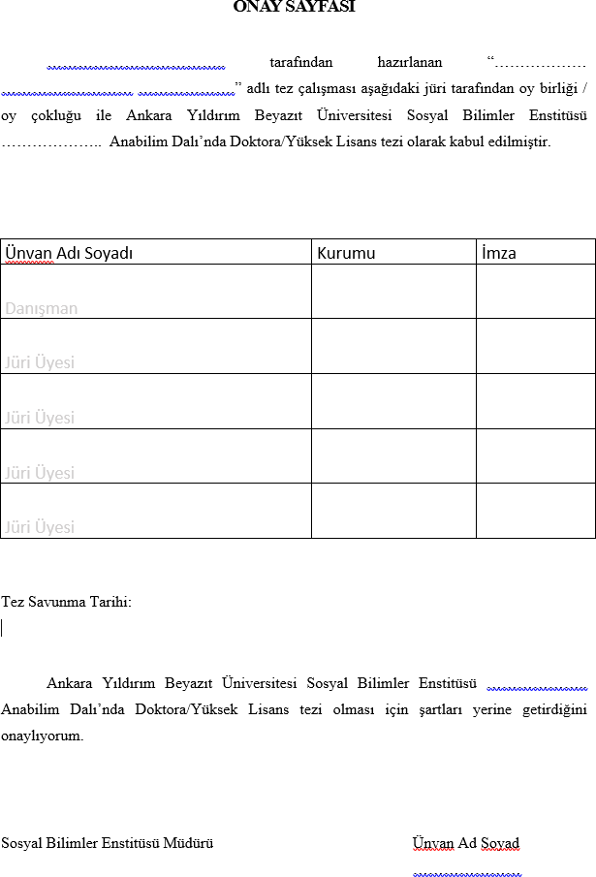
- 5 cm
3 satır boşluk
2 satır boşluk
2 satır boşluk
3 satır boşluk
Onay Metni
Satır araları 1,5 olacak

JÜRİ ÜYESİ |  |  |  |  |  | Kurumu | İmza
Danışman Ünvan Adı Soyadı
Kabul |  |  | Red
Jüri Üyesi Ünvan Adı Soyadı
Kabul |  |  | Red
Jüri Üyesi Ünvan Adı Soyadı
Kabul |  |  | Red
Jüri Üyesi Ünvan Adı Soyadı
Kabul |  |  | Red
Jüri Üyesi Ünvan Adı Soyadı
Kabul |  |  | Red

Ek-4. Beyan Sayfası Örneği

BEYAN

Bu tez çalışmasının kendi çalışmam olduğunu, tezin planlanmasından yazımına kadar bütün aşamalarda patent ve telif haklarını ihlal edici etik dışı davranışımın olmadığını, bu tezdeki bütün bilgileri akademik ve etik kurallar içinde elde ettiğimi, bu tezde kullanılmış olan tüm bilgi ve yorumlara kaynak gösterdiğimi beyan ederim. Tarih (Gün-Ay-Yıl)

İmza
Adı SOYADI

Ek-5. Teşekkür Sayfası Örneği

TEŞEKKÜR

Bu teze başlarken beni her anlamda özgür bırakan, bilimsel düşünceyi yasam biçimi olarak algılamamı sağlayan yüksek lisanstan bu yana her zaman beni destekleyen, takdir ve taltif eden bir öğrencisi olarak değil meslektaşı olarak gören bana hep güvenen sayın hocam Prof. Dr. ……..…………………’a teşekkür gönül borcumdur. Sevgili hocam, ikinci danışmanım, Doç. Dr. ……………………’a sabrı, sevecenliği, tezimin her adımında beni yönlendirişi en önemlisi beni hiç yalnız bırakmadığı için sonsuz teşekkürler.

Ek-6. İçindekiler Sayfası Örneği

İÇİNDEKİLER
ÖZET i
ABSTRACT ii
İÇİNDEKİLER…………………..………………………………………,…… iii SİMGE VE KISALTMALAR DİZİNİ………………………………..,,,. iv
ŞEKİLLER DİZİNİ………………………………………………,,…,,… v
TABLOLAR DİZİNİ… vi
1 GİRİŞ 1
- BAŞLICA KİRİZLER VE LİTERATÜR… 5
  - Kriz Tanımı ve Çerçevesi 5
  - Global Krizlerin Milli Ekonomiye Etkisi 5
    - Global Krizlerin Analizi 7
    - Global Krizlerde Oluşan Ekonomik Ortam 12
- METEDOLOJİ ANALİTİK ÇERÇEVE VE ANALİZ 16
  - Araştırmanın Evreni ve Örneklemi 36
  - Araştırmanın Bağımlı Bağımsız Değişkenleri 38
  - Verilerin Toplanması 39
- SONUÇLAR. 48
- YARARLANILAN KAYNAKLAR. 67
- EKLER… 73

EK-1. VERİ TANIMLAMASI… 73
EK-2. REGRESYON ANALİZ DETAYLARI… 77

Ek-7. Türkçe Özet Sayfası Örneği

ÖZET

Özet Başlığı
(İlk harfler büyük diğerleri küçük, 12 punto, Times New Roman, koyu)

En fazla 300 kelimeden ibaret ve 1 sayfayı geçmeyen özet metni

………………………………………………………………………………………….………
………………………………………………………………………………….………………
………………………………………………………………………….………………………
………………………………………………………………….………………………………
………………………………………………………….………………………………………
………………………………………………….………………………………………………
………………………………………….………………………………………………………
………………………………….………………………………………………………………
………………………….………………………………………………………………………
………………….………………………………………………………………………………
………….
………………………………………………………………………………………….………
………………………………………………………………………………….

Anahtar Kelimeler: Türkçe, alfabetik sıralanmış ve virgül ile ayrılmış en az 3, en fazla 8 kelime

Ek-8. İngilizce Özet Sayfası Örneği

ABSTRACT

Abstract Title
(İlk harfler büyük diğerleri küçük, 12 punto, Times New Roman, koyu)

En fazla 300 kelimeden ibaret ve 1 sayfayı geçmeyen özet metni

……………….…………………………………………………………………………………
……….………………………………………………………………………………………….
………………………………………………………………………………………….………
………………………………………………………………………………….………………
………………………………………………………………………….………………………
………………………………………………………………….………………………………
………………………………………………………….………………………………………
………………………………………………….………………………………………………
………………………………………….………………………………………………………
…………………
……………….…………………………………………………………………………………
……….………………………………………………………………………………………….
…………………………………………………………………………

Keywords: İngilizce, alfabetik sıralanmış ve virgül ile ayrılmış en az 3, en fazla 8 kelime

Ek-9. Simgeler ve Kısaltmalar Dizini Örneği

SİMGELER VE KISALTMALAR DİZİNİ

UNDR | : Birleşmiş Milletler Kalkınma Programı
UNHCR | : Birleşmiş Milletler Mülteci Yüksek Komiserliği

Ek-10. Şekiller Dizini Örneği

ŞEKİLLER DİZİNİ

Şekil 1. 8
Şekil 2 12
Şekil 3. 34
VEYA

Şekil 3.1. 8

Şekil 3.2. 12

Şekil 3.3. 34

Ek-11. Tablolar Dizini Örneği

TABLOLAR DİZİNİ

Tablo 1. 37

Tablo 2. 43

Tablo 3. 45
VEYA

Tablo 1.1 37

Tablo 1.2 43

Tablo 1.3 45

ONAY SAYFASI

…………………………….. tarafından hazırlanan “………………
…………..………… ……………….” adlı tez çalışması aşağıdaki jüri tarafından oy birliği / oy çokluğu ile Ankara Yıldırım Beyazıt Üniversitesi Uluslararası İlişkiler ve Stratejik Araştırmalar Enstitüsü ……………….. Anabilim Dalı’nda Yüksek Lisans tezi olarak kabul edilmiştir.

Jüri Üyesi |  | Kurumu | İmza
Danışman Ünvan Ad soyad
Kabul | Red
Jüri Üyesi Ünvan Ad soyad
Kabul | Red
Jüri Üyesi Ünvan Ad soyad
Kabul | Red
Jüri Üyesi Ünvan Ad soyad
Kabul | Red
Jüri Üyesi Ünvan Ad soyad
Kabul | Red

Tez Savunma Tarihi:

Ankara Yıldırım Beyazıt Üniversitesi Uluslararası İlişkiler ve Stratejik Araştırmalar Enstitüsü Anabilim Dalı’nda Yüksek Lisans tezi olması için şartları
yerine getirdiğini onaylıyorum.

Uluslararası İlişkiler ve Stratejik Araştırmalar Enstitüsü Müdürü Unvan Ad Soyad

